ЧĂВАШ РЕСПУБЛИКИ |  | ЧУВАШСКАЯ РЕСПУБЛИКА
ÇĚРПӲ  МУНИЦИПАЛЛĂ ОКРУГĔН  АДМИНИСТРАЦИЙĚ  ЙЫШĂНУ  2026 ç. çу уйӑхĕн 08 -мӗшӗ 432 №  Çěрпÿ хули |  | АДМИНИСТРАЦИЯ ЦИВИЛЬСКОГО МУНИЦИПАЛЬНОГО ОКРУГА  ПОСТАНОВЛЕНИЕ  08 мая 2026 г. № 431  город Цивильск

Об установлении публичного сервитута

В соответствии со статьями 11, 23, главой V.7 Земельного кодекса Российской Федерации, Федеральным законом от 25.10.2001 № 137-ФЗ «О введении в действие Земельного кодекса Российской Федерации», постановлением Кабинета Министров Чувашской Республики от 29.12.2018 № 588 «О государственной программе Чувашской Республики «Модернизация и развитие сферы жилищно-коммунального хозяйства», руководствуясь Уставом Цивильского муниципального округа Чувашской Республики и на основании ходатайства об установлении публичного сервитута публичного акционерного общества «Россети Волга» (ИНН 6450925977, ОГРН 1076450006280), администрация Цивильского муниципального округа Чувашской Республики

ПОСТАНОВЛЯЕТ:
1. Установить публичный сервитут сроком на 49 лет в целях эксплуатации линейного объекта электросетевого хозяйства «ВЛ-10 кВ п/ст Чурачики №6 Таганы Цив. р-на - 28,8», инв. № 2122-00-000000004082, необходимого для электроснабжения населения, расположенного на территории Чувашской Республики, муниципальный округ Цивильский, село Чурачики, деревня Поваркасы, деревня Каткасы, для использования следующих земель и земельных участков:
- 21:20:240407:283 - Чувашская Республика - Чувашия, Цивильский район, с/пос. Чурачикское, с. Чурачики, ул. И.Терентьева, д.32 «А»;
- 21:20:240407:282 - Чувашская Республика - Чувашия, Цивильский район, с/пос. Чурачикское, с. Чурачики, ул. Терентьева, дом 32;
- 21:20:240409:50 - Чувашская Республика - Чувашия, Цивильский район, с/пос Чурачикское, с Чурачики, ул. Ленина, д 40;
- 21:20:240409:7 - Чувашская Республика - Чувашия, Цивильский район, с/пос. Чурачикское, с. Чурачики, ул. Ленина, дом 34;
- 21:20:240409:280 - Чувашская Республика - Чувашия, муниципальный округ Цивильский, село Чурачики, улица Ленина, дом 32;
- 21:20:240408:40 - Чувашская Республика - Чувашия, Цивильский район, с/пос. Чурачикское, с. Чурачики, ул. Ленина, дом 23;
- 21:20:240409:3 - Чувашская Республика - Чувашия, Цивильский район, с/пос. Чурачикское, с. Чурачики, ул. Ленина, дом 26;
- 21:20:240409:2 - Чувашская Республика - Чувашия, Цивильский район, с/пос. Чурачикское, с. Чурачики, ул. Ленина, дом 24;
- 21:20:240409:1 - Чувашская Республика - Чувашия, Цивильский район, с/пос. Чурачикское, с. Чурачики, ул. Ленина, дом 22;
- 21:20:240408:236 - Чувашская Республика - Чувашия, Цивильский район, с/пос Чурачикское, с Чурачики, ул. Ленина;
- 21:20:240407:69 - Чувашская Республика - Чувашия, Цивильский район, с/пос. Чурачикское, с. Чурачики, ул. Озерная, дом 18;
- 21:20:240407:65 - Чувашская Республика - Чувашия, Цивильский район, с/пос. Чурачикское, с. Чурачики, ул. Озерная, уч-к 14;
- 21:20:240407:66 - Чувашская Республика - Чувашия, Цивильский район, с/пос. Чурачикское, с. Чурачики, ул. Озерная, дом 17;
- 21:20:240407:95 - Чувашская Республика - Чувашия, Цивильский район, с/пос Чурачикское, с Чурачики, ул. Озерная, д. 12 «Б»;
- 21:20:240407:63 - Чувашская Республика - Чувашия, Цивильский район, с/пос Чурачикское, с Чурачики, ул. Озерная, д. 12 «А»;
- 21:20:240407:96 - Чувашская Республика - Чувашия, Цивильский район, с/пос Чурачикское, с Чурачики, ул. Озерная, д. 12, участок 1;
- 21:20:240404:88 - Чувашская Республика-Чувашия, Цивильский район, с/пос Чурачикское, с Чурачики, ул. Озерная, дом 10;
- 21:20:240407:156 - Чувашская Республика - Чувашия, Цивильский район, с/пос Чурачикское, с Чурачики, ул. Озерная, д 11;
- 21:20:240406:230 - Чувашская Республика - Чувашия, Цивильский район, с/пос Чурачикское, с Чурачики, ул. Озерная, д. 6;
- 21:20:240406:227 - Чувашская Республика - Чувашия, Цивильский район, с/пос Чурачикское, с Чурачики, ул. Озерная, д 5;
- 21:20:240406:228 - Чувашская Республика - Чувашия, Цивильский район, с/пос Чурачикское, с Чурачики, ул. Озерная, д 8;
- 21:20:240406:229 - Чувашская Республика - Чувашия, Цивильский район, с/пос Чурачикское, с Чурачики, ул. Озерная, д 9;
- 21:20:240406:361 - Чувашская Республика - Чувашия, Цивильский район, с/пос. Чурачикское, с. Чурачики, ул. Озерная, дом 4;
- 21:20:240406:365 - Чувашская Республика - Чувашия., Цивильский район, с/п Чурачикское, с. Чурачики, ул. Октябрьская, д.21;
- 21:20:240407:6 - Чувашская Республика - Чувашия, Цивильский район, с/пос. Чурачикское, с. Чурачики, ул. Октябрьская, дом 12;
- 21:20:240501:27 - Чувашская Республика - Чувашия, Цивильский район, с/пос. Чурачикское;
- 21:20:241001:106 - Чувашская Республика - Чувашия, Цивильский район, южная часть кадастрового квартала 21:20:0;
- 21:20:240401:181 - Чувашская Республика - Чувашия, Цивильский район, с/пос Чурачикское;
- 21:20:240401:87 - Чувашская Республика - Чувашия, Цивильский район, с/пос. Чурачикское, с. Чурачики, ул. Новая, дом 4;
- 21:20:240501:24 - Чувашская Республика - Чувашия, Цивильский район, с/пос. Чурачикское;
- 21:20:240401:123 - Чувашская Республика-Чувашия, Цивильский район, с/пос Чурачикское, с. Чурачики;
- 21:20:000000:76 - Чувашская Республика - Чувашия, Цивильский район;
- 21:20:000000:72 - Чувашская Республика - Чувашия, Цивильский район;
- 21:20:000000:19 - Чувашская Республика - Чувашия, Цивильский район, с/пос. Малоянгорчинское;
- 21:20:240406:9 - Чувашская Республика - Чувашия, Цивильский район, с/пос. Чурачикское, с. Чурачики, ул. Октябрьская, дом 13;
- 21:20:240407:15 - Чувашская Республика - Чувашия, Цивильский район, с/пос. Чурачикское, с. Чурачики, ул. Октябрьская, дом 14;
- 21:20:240407:20 - Чувашская Республика - Чувашия, Цивильский район, с/пос. Чурачикское, с. Чурачики, ул. Терентьева, дом 9;
- 21:20:240407:285 - Чувашская Республика - Чувашия, Цивильский район, с/пос Чурачикское, с. Чурачики, ул. Базарная, д.3;
- 21:20:240407:13 - Чувашская Республика - Чувашия, Цивильский район, с/пос Чурачикское, с Чурачики, ул. Базарная, д 2;
- 21:20:240406:366 - 429914, Чувашская республика, Цивильский район, с/п Чурачикское;
- 21:20:241001:7 - Чувашская Республика - Чувашия, Цивильский район, с/пос. Чурачикское;
- 21:20:241001:110 - Чувашская Республика - Чувашия, Цивильский район, южная часть кадастрового квартала 21:20:0;
- 21:20:240406:87 - Чувашская Республика - Чувашия, Цивильский район, южная часть кадастрового квартала 21:20:0;
- 21:20:240501:27 - Чувашская Республика - Чувашия, Цивильский район, с/пос. Чурачикское;
- 21:20:240406:46 - Чувашская Республика - Чувашия, Цивильский район, с/пос. Чурачикское, с. Чурачики, ул. 40 лет Победы, дом 40;
- 21:20:240406:371 - Чувашская Республика - Чувашия, Цивильский район, с/пос Чурачикское, с. Чурачики;
- 21:20:240406:351 - Чувашская Республика - Чувашия, Цивильский район, Чурачикское сельское поселение, с. Чурачики, ул. Заводская;
- 21:20:240406:47 - Чувашская Республика - Чувашия, Цивильский район, с/пос. Чурачикское, с. Чурачики, ул. Октябрьская, дом 1;
- 21:20:240406:45 - Чувашская Республика - Чувашия, Цивильский район, с/пос. Чурачикское, с. Чурачики, ул. Заводская, дом 15;
- 21:20:240410:23 - Чувашская Республика - Чувашия, Цивильский район, с/пос. Чурачикское, с. Чурачики, ул. 40 лет Победы, дом 23;
- 21:20:241001:111 - Чувашская Республика - Чувашия, Цивильский район, южная часть кадастрового квартала 21:20:0;
- 21:20:241001:112 - Чувашская Республика - Чувашия, Цивильский район, южная часть кадастрового квартала 21:20:0;
- 21:20:241001:8 - Чувашская Республика - Чувашия, Цивильский район, с/пос. Чурачикское;
- 21:20:241001:119 - Чувашская Республика - Чувашия, Цивильский район, с/пос Поваркасинское, тер. ОПХ «Броневик», южная часть квартала, участок № 2;
- 21:20:241001:120 - Чувашская Республика - Чувашия, Цивильский район, с/пос Поваркасинское, тер. ОПХ «Броневик», южная часть кадастрового квартала 21:20:241001, участок №3;
- 21:20:241102:28 - Чувашская Республика - Чувашия, Цивильский район, с/пос. Поваркасинское, д. Таганы, ул. Задняя, дом 20;
- 21:20:241102:114 - Чувашская Республика - Чувашия, Цивильский район, с/пос Поваркасинское, д. Таганы, ул. Задняя, д. 16;
- 21:20:241102:115 - Чувашская Республика - Чувашия, Цивильский район, с/пос Поваркасинское, д Таганы, ул. Задняя, д. 16а;
- 21:20:241103:62 - Чувашская Республика - Чувашия, Цивильский район, Поваркасинское сельское поселение, д. Таганы, ул. Задняя, д.14а;
- 21:20:241103:58 - Чувашская Республика - Чувашия, Цивильский район, с/пос. Поваркасинское, д. Таганы, ул. Задняя, дом 16;
- 21:20:241103:65 - Чувашская Республика - Чувашия, Цивильский район, с/пос. Поваркасинское, д. Таганы;
- 21:20:241103:68 - Чувашская Республика - Чувашия, Цивильский район, с/пос. Поваркасинское, д. Таганы;
- 21:20:241103:50 - Чувашская Республика - Чувашия, Цивильский район, с/пос. Игорварское, д. Таганы, юго-западная часть кадастрового квартала 21:20:241103;
- 21:20:241001:114 - Чувашская Республика - Чувашия, Цивильский район, с/пос. Поваркасинское, д. Таганы, ул. Задняя, дом 2 «а»;
- 21:20:241104:87 - Чувашская Республика - Чувашия, Цивильский район, с/пос Поваркасинское;
- 21:20:241001:9 - Чувашская Республика - Чувашия, Цивильский район, с/пос Поваркасинское;
- 21:20:241102:227 - Чувашская Республика - Чувашия, Цивильский район, с/пос. Поваркасинское, д. Таганы, ул. Овражная, дом 14;
- 21:20:241102:3 - Чувашская Республика - Чувашия, р-н Цивильский, с/пос Поваркасинское, д Таганы, пер Прямой, д 10;
- 21:20:241101:18 - Чувашская Республика - Чувашия, Цивильский район, с/пос Поваркасинское, д. Таганы, ул. Овражная, д. 10;
- 21:20:241101:20 - Чувашская Республика - Чувашия, Цивильский район, с/пос. Поваркасинское, д Таганы, ул. Овражная, д. 8;
- 21:20:241101:25 - Чувашская Республика - Чувашия, Цивильский район, с/пос Поваркасинское, д Таганы, ул. Овражная, д 3;
- 21:20:241001:128 - Чувашская Республика - Чувашия, Цивильский район, с/пос. Чурачикское;
- 21:20:270401:953 - Чувашская Республика - Чувашия, Цивильский район, с/пос Поваркасинское;
- 21:20:270401:969 - Чувашская Республика-Чувашия, Цивильский м.о.;
- 21:20:270401:273 - Чувашская Республика - Чувашия, Цивильский район, с/пос. Поваркасинское, д. Поваркасы, ул. Хырбачи, дом 6;
- 21:20:270401:377 - Чувашская Республика - Чувашия, Цивильский район, с/пос. Поваркасинское, д. Поваркасы, ул. Хырбачи, дом 53;
- 21:20:270401:488 - Чувашская Республика - Чувашия, Цивильский район, с/пос. Поваркасинское, д. Поваркасы, ул. Хырбачи, дом 37;
- 21:20:270401:14 - Чувашская Республика - Чувашия, Цивильский район, с/пос. Поваркасинское, д. Поваркасы, ул. Николаева, дом 79;
- 21:20:270401:40 - Чувашская Республика - Чувашия, Цивильский район, с/пос. Поваркасинское, д. Поваркасы, ул. Николаева, дом 131;
- 21:20:270401:50 - Чувашская Республика - Чувашия, Цивильский район, с/пос. Поваркасинское, д. Поваркасы, ул. Николаева, дом 125;
- 21:20:270401:102 - Чувашская Республика - Чувашия, Цивильский район, с/пос. Поваркасинское, д. Поваркасы, ул. Николаева, дом 125;
- 21:20:270601:177 - Чувашская Республика - Чувашия, Цивильский район, с/пос. Поваркасинское, д. Поваркасы, ул. Николаева, дом 96;
- 21:20:270601:227 - Чувашская Республика - Чувашия, Цивильский район, с/пос. Поваркасинское, д. Поваркасы, западная часть квартала;
- 21:20:270401:219 - Чувашская Республика - Чувашия, Цивильский район, с/пос. Поваркасинское, д. Поваркасы, ул. Школьная, дом 26;
- 21:20:270401:228 - Чувашская Республика - Чувашия, Цивильский район, с/пос. Поваркасинское, д. Поваркасы, ул. Школьная, дом 1;
- 21:20:270401:463 - Чувашская Республика - Чувашия, Цивильский район, с/пос. Поваркасинское, д. Поваркасы, ул. Школьная, дом 2;
- 21:20:270401:446 - Чувашская Республика - Чувашия, Цивильский район, с/пос. Поваркасинское, д. Поваркасы, ул. Николаева, дом 58 «а»;
- 21:20:270601:8 - Чувашская Республика - Чувашия, Цивильский район, с/пос. Поваркасинское, д. Елюккасы;
- 21:20:270501:43 - Чувашская Республика - Чувашия, Цивильский район, с/пос. Поваркасинское, д. Елюккасы, ул. Центральная, дом 2;
- 21:20:270501:23 - Чувашская Республика - Чувашия, Цивильский район, с/пос. Поваркасинское, д. Елюккасы, ул. Тралликасы, дом 22;
- 21:20:270501:22 - Чувашская Республика - Чувашия, Цивильский район, с/пос. Поваркасинское, д. Елюккасы, ул. Тралликасы, дом 23;
- 21:20:270501:257 - Чувашская Республика - Чувашия, Цивильский район, с/пос. Поваркасинское, д. Елюккасы, ул. Тралликасы, дом 18;
- 21:20:270501:261 - Чувашская Республика - Чувашия, Цивильский район, с/пос. Поваркасинское, д. Елюккасы, ул. Тралликасы, дом 27;
- 21:20:270501:314 - Чувашская Республика - Чувашия, Цивильский район, с/пос. Поваркасинское, д. Елюккасы, ул. Центральная, дом 18 «а»;
- 21:20:270501:49 - Чувашская Республика - Чувашия, Цивильский район, с/пос. Поваркасинское, д. Елюккасы, ул. Центральная, дом 18 «б»;
- 21:20:270501:313 - Чувашская Республика - Чувашия, Цивильский район, с/пос. Поваркасинское, д. Елюккасы, ул. Тралликасы, дом 22;
- 21:20:270601:525 - Чувашская Республика - Чувашия, Цивильский район, с/пос Поваркасинское;
- 21:20:270601:548 - Чувашская Республика - Чувашия, Цивильский район, с/пос Поваркасинское;
- 21:20:270601:549 - Чувашская Республика - Чувашия, Цивильский район, с/пос Поваркасинское;
- 21:20:241001:116 - Чувашская Республика - Чувашия, Цивильский район, с/пос. Игорварское, центральная часть кадастрового квартала 21:20:241001;
- 21:20:241001:117 - Чувашская Республика - Чувашия, Цивильский район, с/пос. Игорварское, центральная часть кадастрового квартала 21:20:0;
- 21:20:270601:219 - Чувашская Республика - Чувашия, Цивильский район, с/пос. Поваркасинское, д. Поваркасы, ул. Набережная, дом 7;
- 21:20:270601:147 - Чувашская Республика - Чувашия, Цивильский район, с/пос. Поваркасинское, территория землепользования СХПК «Савал», поле №2 почвозащитного севооборота, позиция №1;
- 21:20:270601:537 - Чувашская Республика - Чувашия, Цивильский район, с/пос Поваркасинское;
- 21:20:270601:7 - Чувашская Республика - Чувашия, Цивильский район, с/пос. Поваркасинское, д. Поваркасы, в поле 2;
- 21:20:270101:81 - Чувашская Республика - Чувашия, Цивильский район, с/пос. Поваркасинское, д. Каткасы, ул. Садовая, дом 33;
- 21:20:270101:8 - Чувашская Республика - Чувашия, Цивильский район, с/пос. Поваркасинское, д. Каткасы, ул. Садовая, дом 44;
- 21:20:240406:48 - Чувашская Республика - Чувашия, Цивильский район, с/пос. Чурачикское, с. Чурачики, ул. Заводская, дом 15;
- 21:20:000000:77 - Чувашская Республика - Чувашия, Цивильский район;
- 21:20:270401:542 - Чувашская Республика-Чувашия, Цивильский район, с/пос. Поваркасинское;
- 21:20:270601:493 - Чувашская Республика-Чувашия, Цивильский район, с/пос. Поваркасинское;
- 21:20:270101:158 - Чувашская Республика-Чувашия, Цивильский район, с/пос. Поваркасинское, д. Каткасы;
- 21:20:270201:7 - Чувашская Республика - Чувашия, Цивильский район, с/пос. Поваркасинское, д. Новые Ямаши;
- 21:20:270201:55 - Чувашская Республика - Чувашия, Цивильский район, с/пос. Поваркасинское, д. Новые Ямаши;
неразграниченных земель кадастровых кварталов:
- 21:20:240409 - Чувашская Республика - Чувашия, Цивильский район;
- 21:20:240408 - Чувашская Республика - Чувашия, Цивильский район;
- 21:20:240410 - Чувашская Республика - Чувашия, Цивильский район;
- 21:20:240407 - Чувашская Республика - Чувашия, Цивильский район;
- 21:20:240406 - Чувашская Республика - Чувашия, Цивильский район;
- 21:20:240404 - Чувашская Республика - Чувашия, Цивильский район;
- 21:20:240405 - Чувашская Республика - Чувашия, Цивильский район;
- 21:20:240401 - Чувашская Республика - Чувашия, Цивильский район;
- 21:20:241001 - Чувашская Республика - Чувашия, Цивильский район;
- 21:20:241105 - Чувашская Республика - Чувашия, Цивильский район;
- 21:20:241101 - Чувашская Республика - Чувашия, Цивильский район;
- 21:20:241102 - Чувашская Республика - Чувашия, Цивильский район;
- 21:20:241103 - Чувашская Республика - Чувашия, Цивильский район;
- 21:20:241104 - Чувашская Республика - Чувашия, Цивильский район;
- 21:20:270601 - Чувашская Республика - Чувашия, Цивильский район;
- 21:20:270501 - Чувашская Республика - Чувашия, Цивильский район;
- 21:20:270101 - Чувашская Республика - Чувашия, Цивильский район;
- 21:20:270401 - Чувашская Республика - Чувашия, Цивильский район.
2. Утвердить границы публичного сервитута согласно приложению 1 к настоящему постановлению.
3. Срок, в течение которого использование земельного участка (его части) и (или) расположенного на нем объекта недвижимости в соответствии с их разрешенным использованием будет невозможно или существенно затруднено в связи с осуществлением сервитута, не предусмотрен, использование земельного участка не затруднено.
4. Порядок установления зон с особыми условиями использования территорий и содержание ограничений прав на земельные участки определены Постановлением Правительства РФ от 24.02.2009 № 160 «О порядке установления охранных зон объектов электросетевого хозяйства и особых условий использования земельных участков, расположенных в границах таких зон».
5. Согласно статьи 3.6 Федерального закона от 25 октября 2001 года №137-ФЗ «О введении в действие Земельного кодекса РФ», плата за публичный сервитут, устанавливаемый в случаях, предусмотренных пунктами 1 и 3 настоящей статьи, не устанавливается в том числе в случае установления публичного сервитута в отношении земельных участков, находящихся в частной собственности.
6. График проведения работ при эксплуатации линейного объекта электросетевого хозяйства «ВЛИ 0,4 кВ (ф-5 КТП-10/0,4 кВ №«ВЛ-10 кВ п/ст Чурачики №6 Таганы Цив. р-на - 28,8», инв. № 2122-00-000000004082, на землях и земельных участках, находящихся в государственной или муниципальной собственности и не предоставленных гражданам или юридическим лицам, приведен в приложении № 2 к настоящему постановлению.
7. В соответствии с Земельным кодексом Российской Федерации публичное акционерное общество «Россети Волга» обязано привести земельные участки, указанные в пункте 1 настоящего постановления, в состояние, пригодное для их использования в соответствии с видом разрешенного использования, снести инженерное сооружение, размещенное на основании публичного сервитута, в срок, предусмотренный пунктом 8 статьи 39.50 Земельного кодекса Российской Федерации.
8. Отделу земельных и имущественных отношений администрации Цивильского муниципального округа Чувашской Республики в установленном законодательством порядке в течение пяти рабочих дней со дня принятия настоящего постановления обеспечить:
- размещение настоящего постановления на официальном сайте Цивильского муниципального округа Чувашской Республики в информационно-телекоммуникационной сети «Интернет» и в периодическом печатном издании «Официальный вестник Цивильского муниципального округа»;
- направление копии настоящего постановления публичному акционерному обществу «Россети Волга», Управлению Федеральной службы государственной регистрации, кадастра и картографии по Чувашской Республике.

Временно исполняющий обязанности
главы Цивильского муниципального округа
Чувашской Республики Ю.В. Константинов

СОГЛАСОВАНО:

Зам. главы администрации по вопросам сельского хозяйства,
экономики и инвестиционной деятельности - начальник отдела
сельского хозяйства и экологии

________________________/А.А. Васильева/
«__» апреля 2026 года

Начальник отдела земельных и
имущественных отношений

__________________________________/Л.Л. Владимирова/
«__» апреля 2026 года

Заведующий сектором правового обеспечения

________________________/Л.Л. Игнатьев/
«__» апреля 2026 года

Главный специалист-эксперт отдела земельных
и имущественных отношений

______________________________/Е.О. Леонидова/
«__» апреля 2026 года

УТВЕРЖДЕНО
постановлением
администрации Цивильского
муниципального округа
Чувашской Республики
№ _______ от ___________.
(Приложение № 1)

Г Р А Н И Ц Ы
публичного сервитута с целью эксплуатации линейного объекта электросетевого хозяйства «ВЛ-10 кВ п/ст Чурачики №6 Таганы Цив. р-на - 28,8», инв. № 2122-00-000000004082, необходимого для электроснабжения населения, расположенного на территории Чувашской Республики, муниципальный округ Цивильский, село Чурачики, деревня Поваркасы, деревня Каткасы

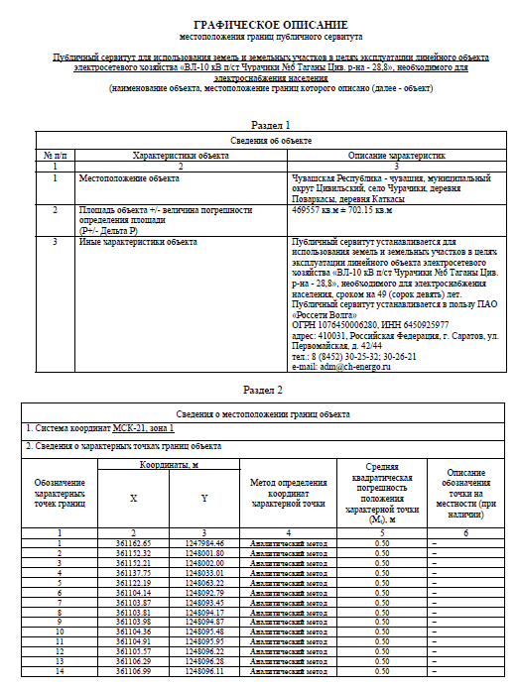

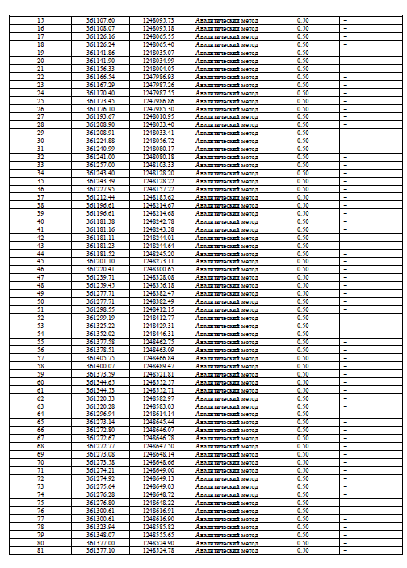

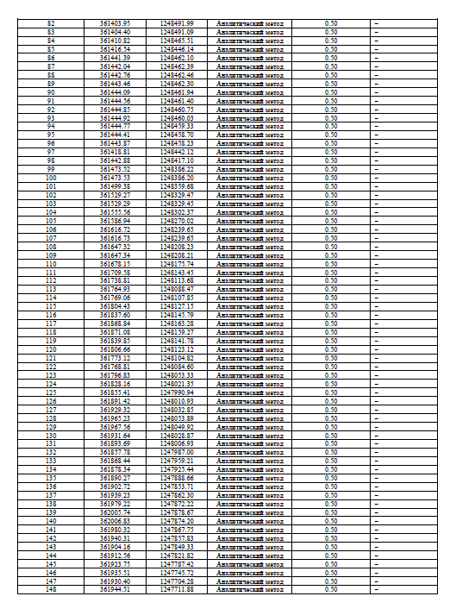

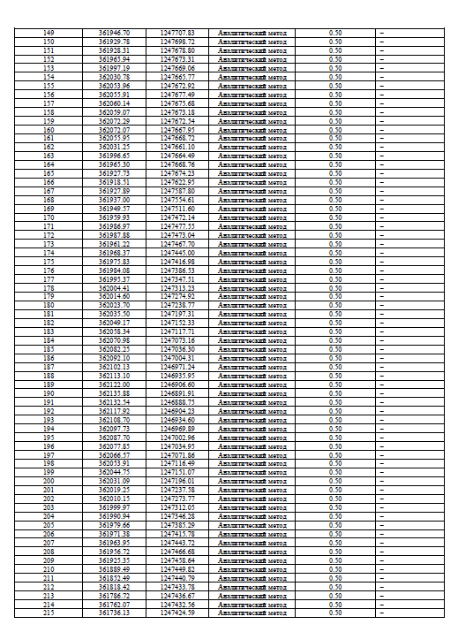

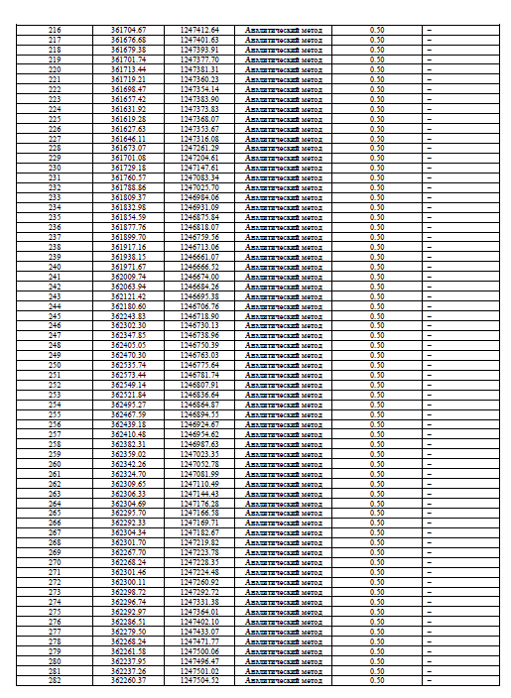

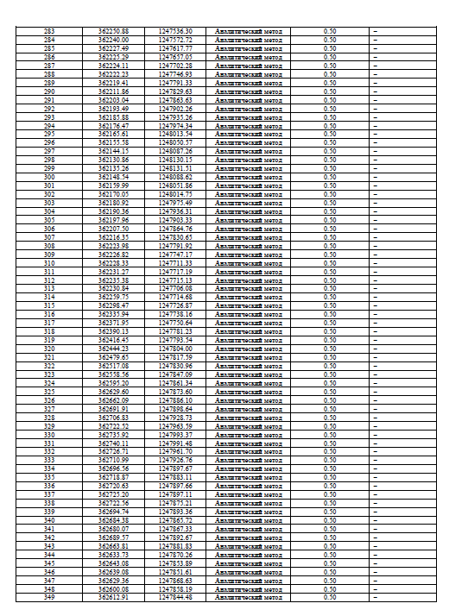

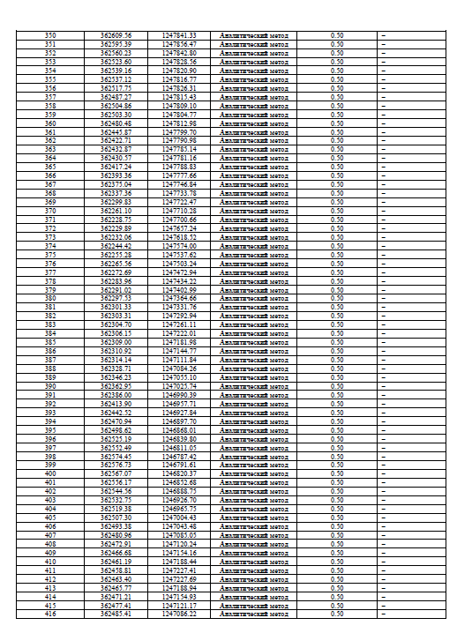

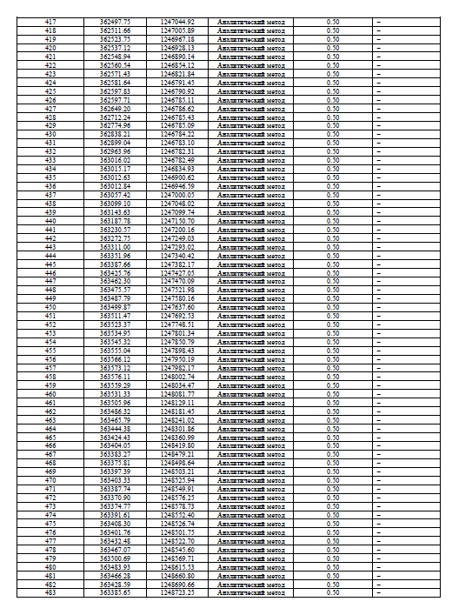

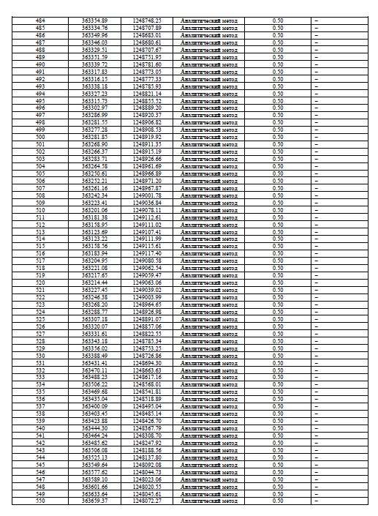

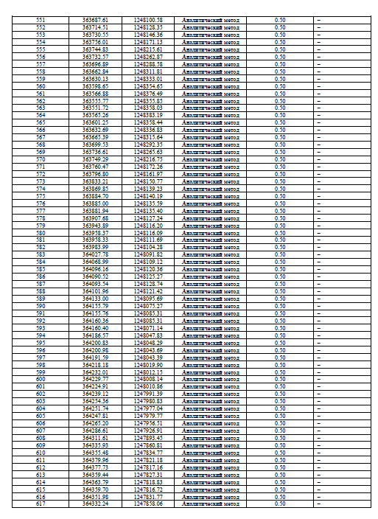

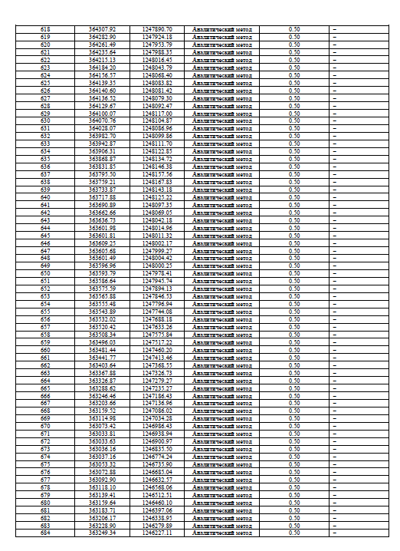
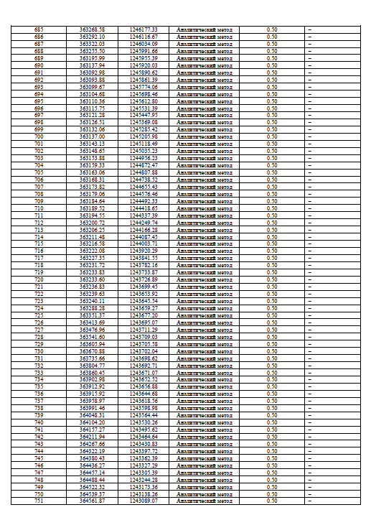

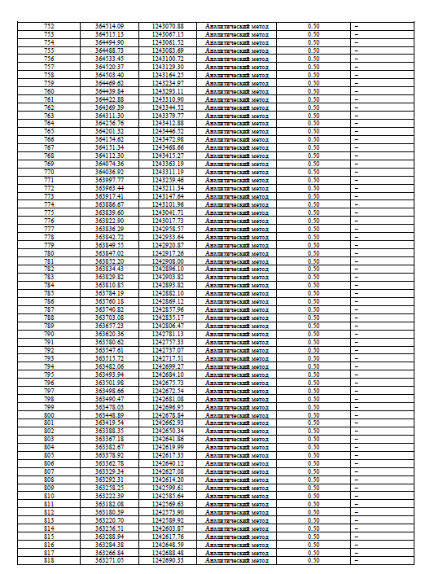

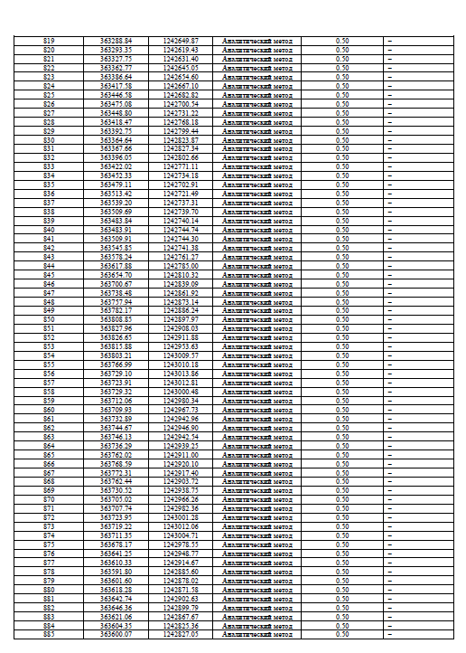

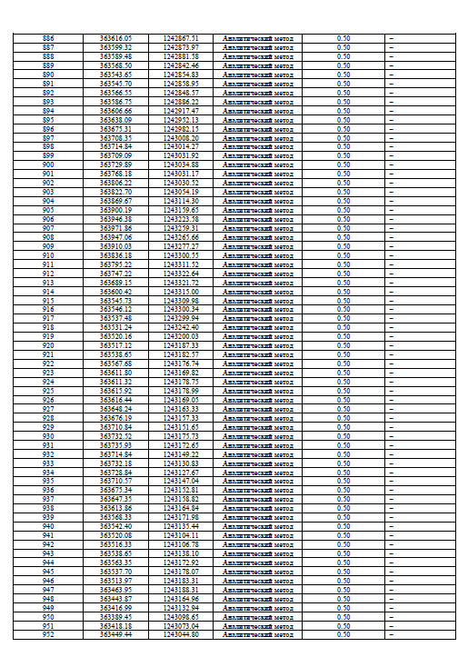

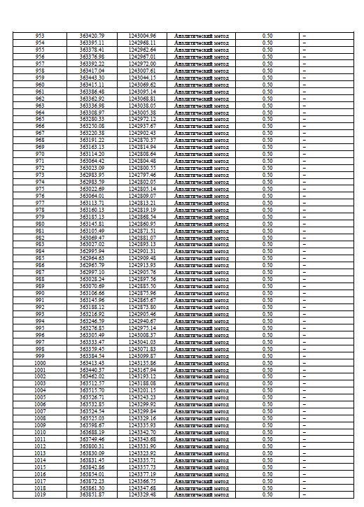

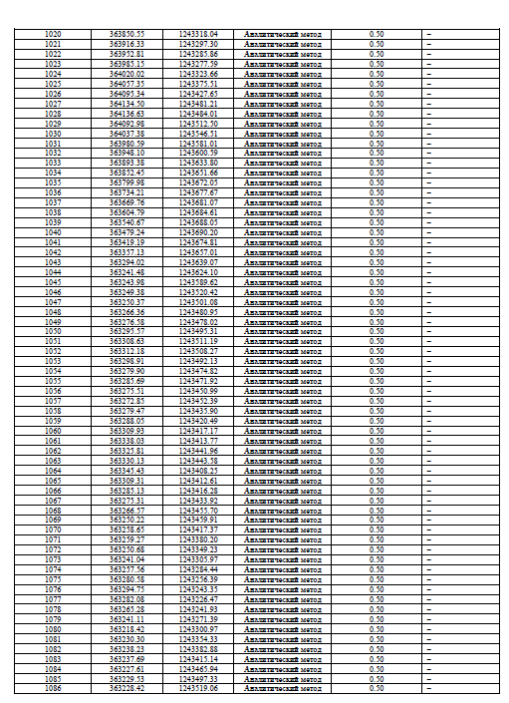

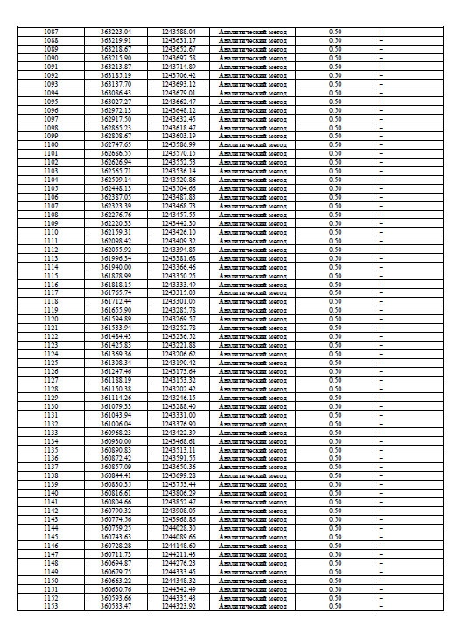

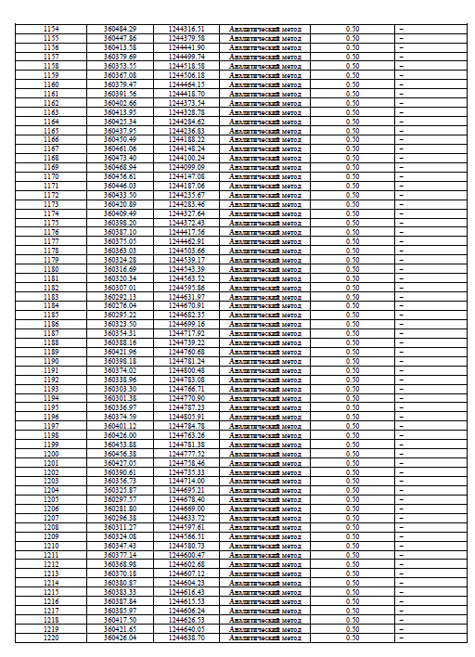

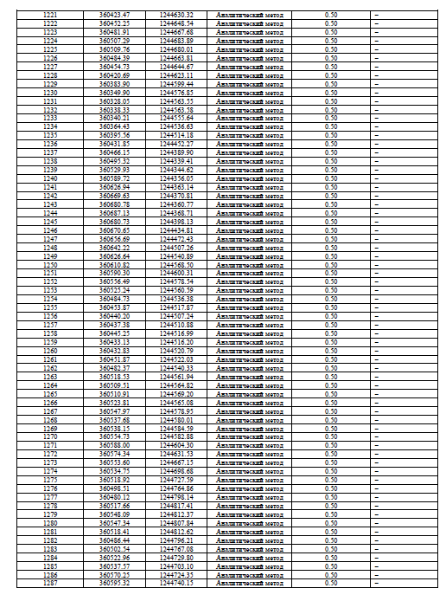

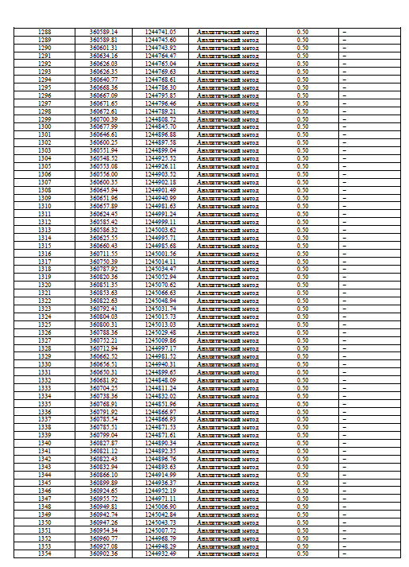

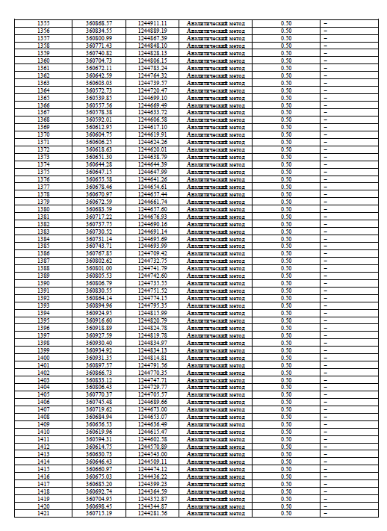

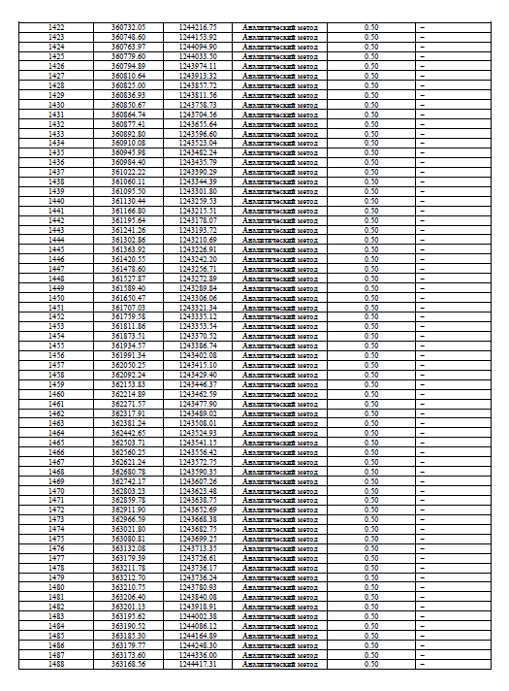

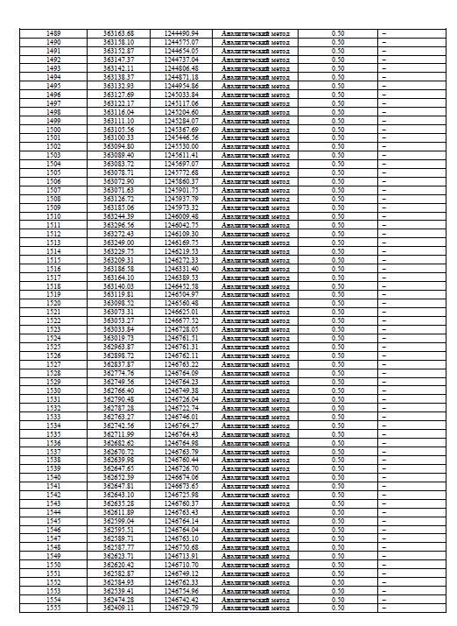

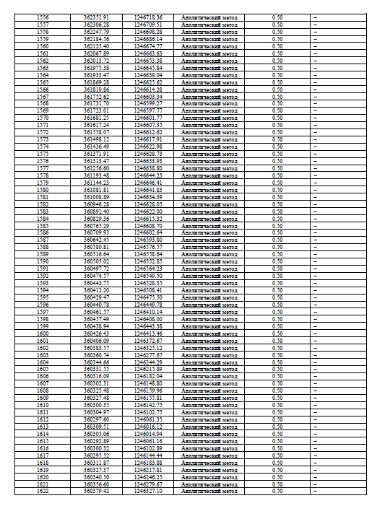

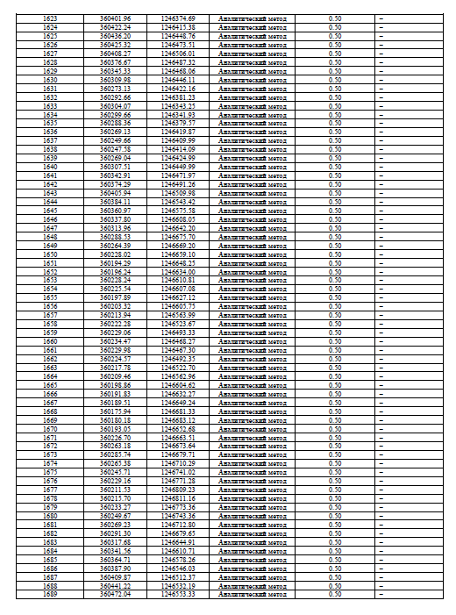

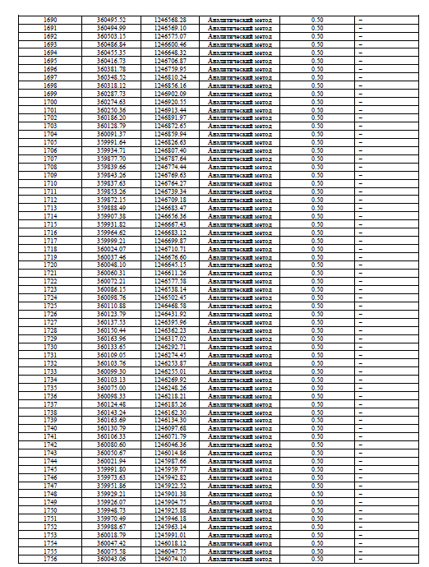

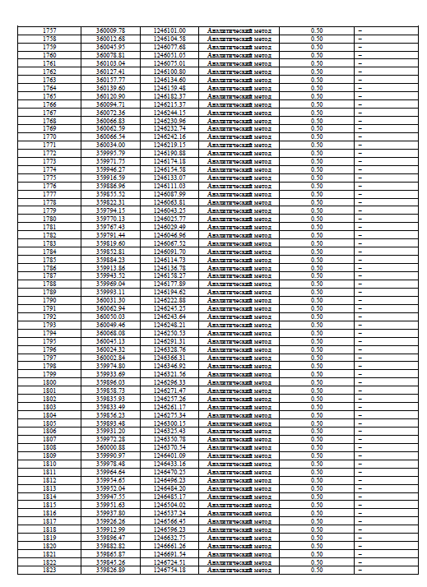

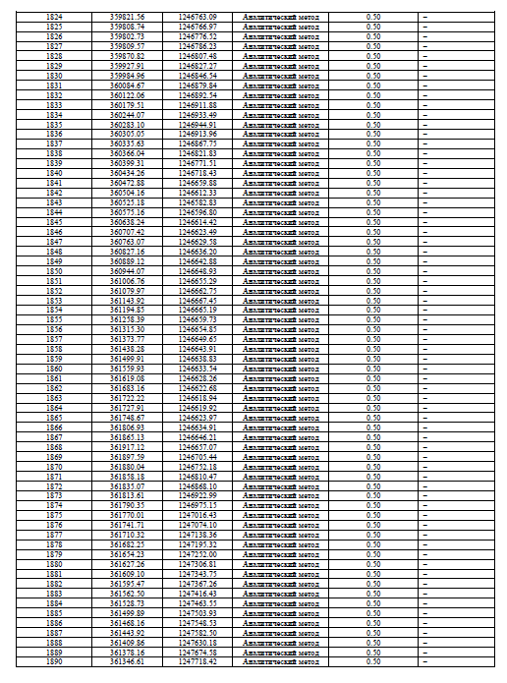

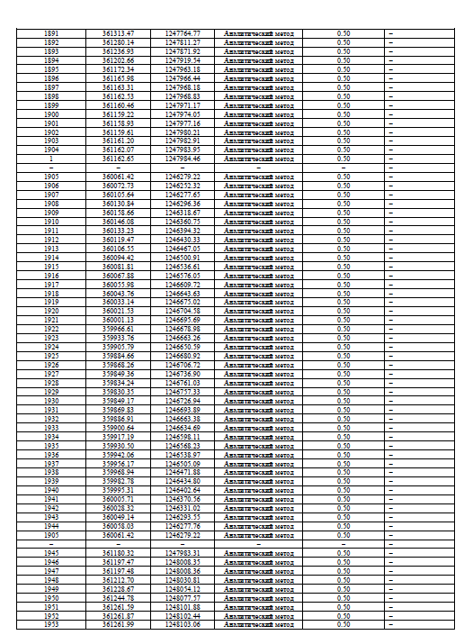

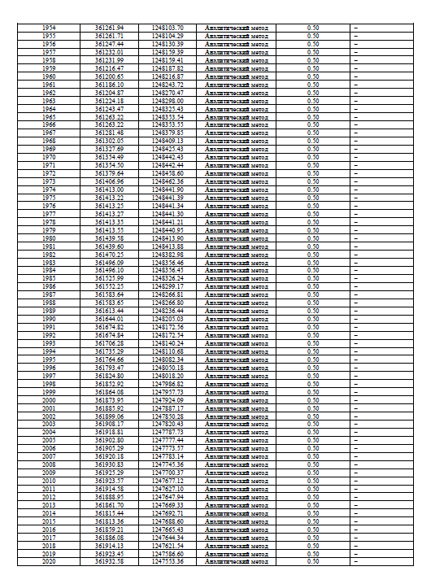

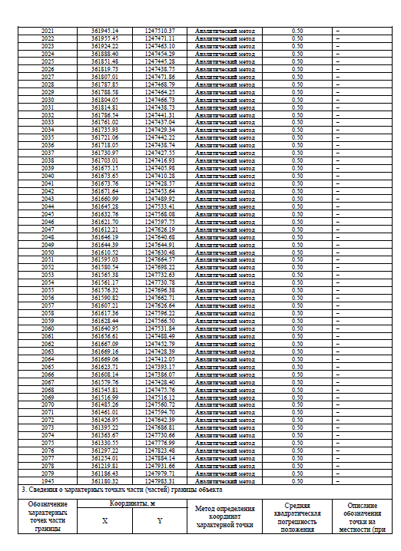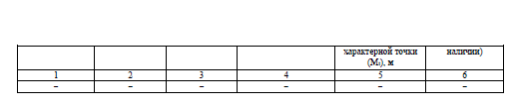

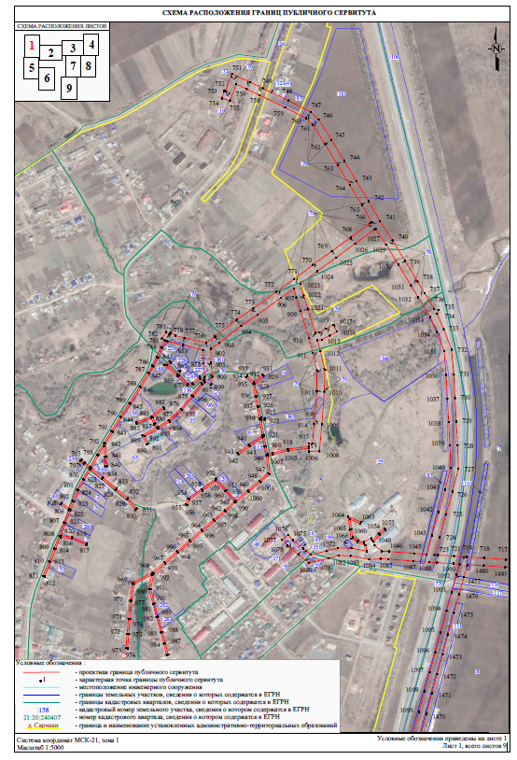

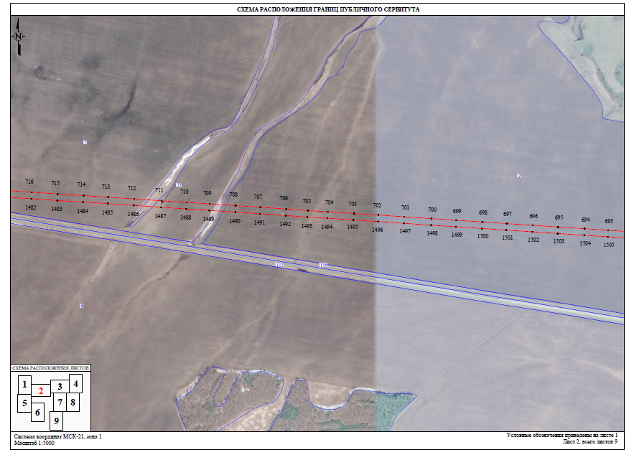

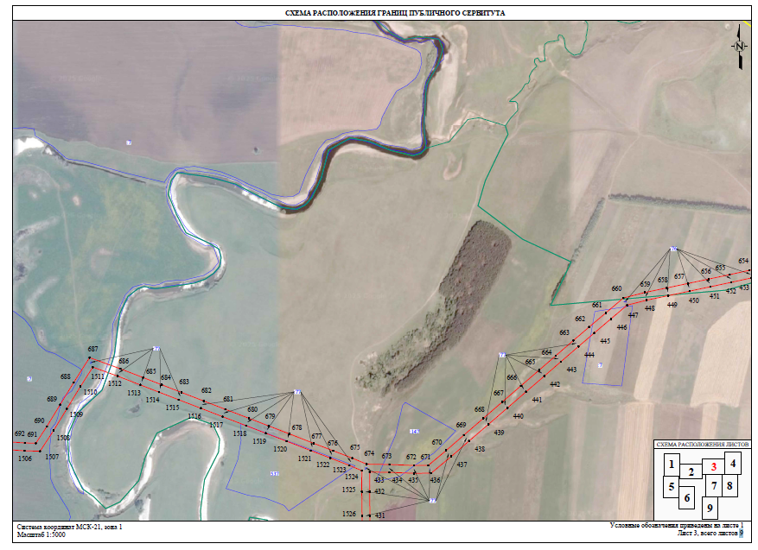

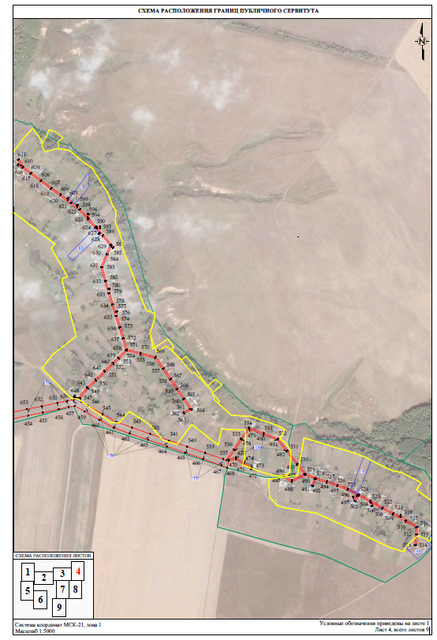

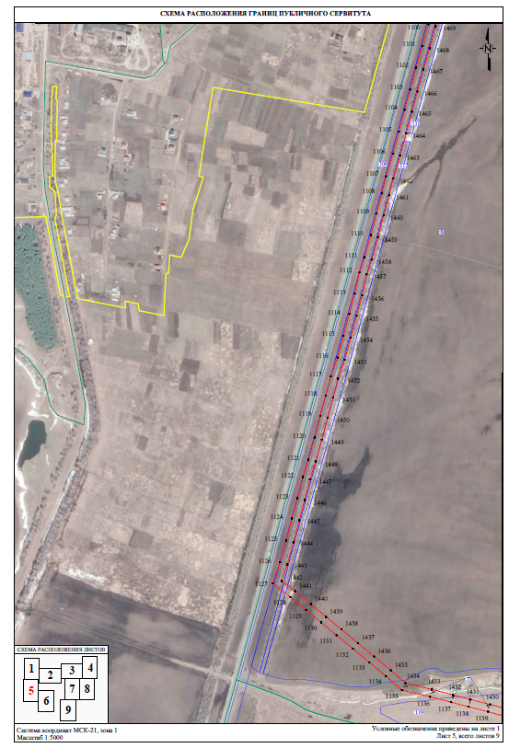

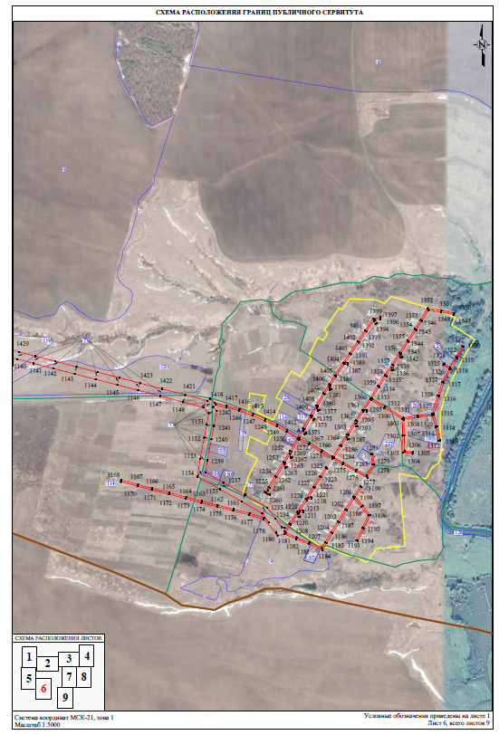

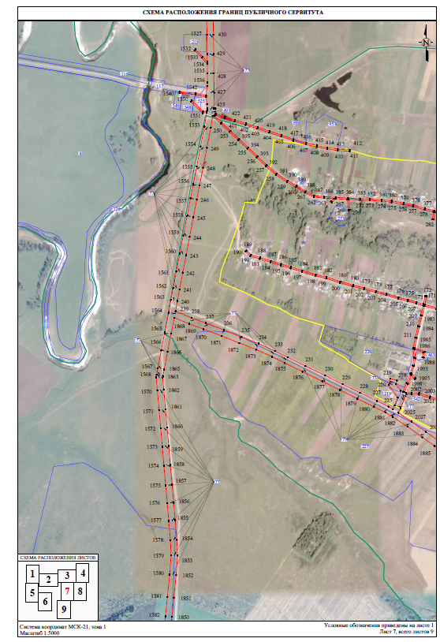

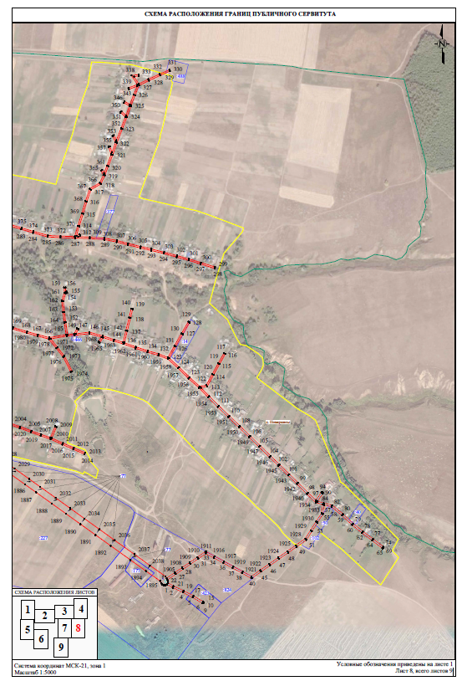

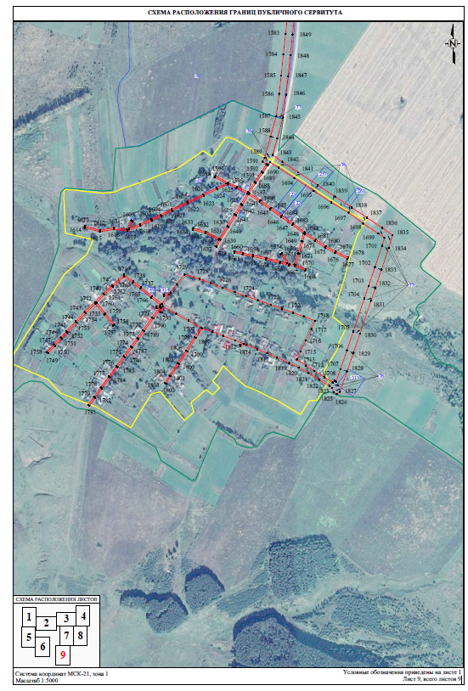

Приложение № 2 к
постановлению
администрации Цивильского
муниципального округа
Чувашской Республики
№ ______ от ___________ г.

Г Р А Ф И К
проведения работ при эксплуатации линейного объекта электросетевого хозяйства «ВЛ-10 кВ п/ст Чурачики №6 Таганы Цив. р-на - 28,8», инв. № 2122-00-000000004082, на землях и земельных участках, находящихся в государственной или муниципальной собственности и не предоставленных гражданам или юридическим лицам

№  пп | Наименование работ | Срок выполнения работ
№  пп | Наименование работ | начало | окончание
1. | Эксплуатация  линейного объекта | постоянно | постоянно

